Ios端

1、新品促销和库存清仓，有产品但都不显示，点小标题“空气清新剂”没有内容，还有就是标题换成小标题“空气清新剂”（这个好不好弄，好弄就改了，不好弄后面再说）。

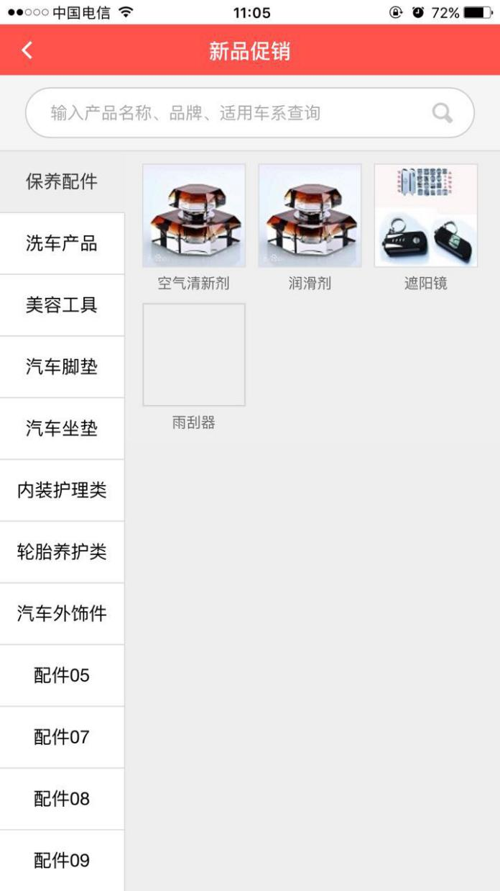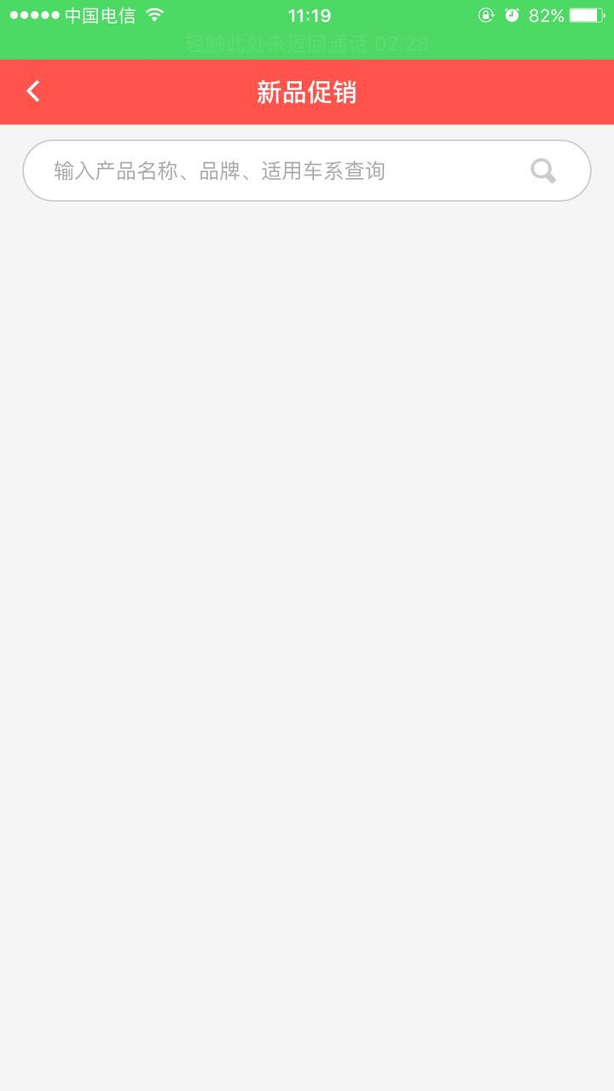

1. 测试后产品显示正常
2. 标题修改为当前查看的分类
3. 信息无法修改：

A、“公司名称、联系人、手机、座机、QQ”等字段不能填入信息。包括个人注册和业务员注册，都是一样的问题。

B、所属地区默认为当前地址，可修改，具体修改页面参加原型，企业坐标可进入地图选择（店铺信息的企业定位同理），具体也参加原型。

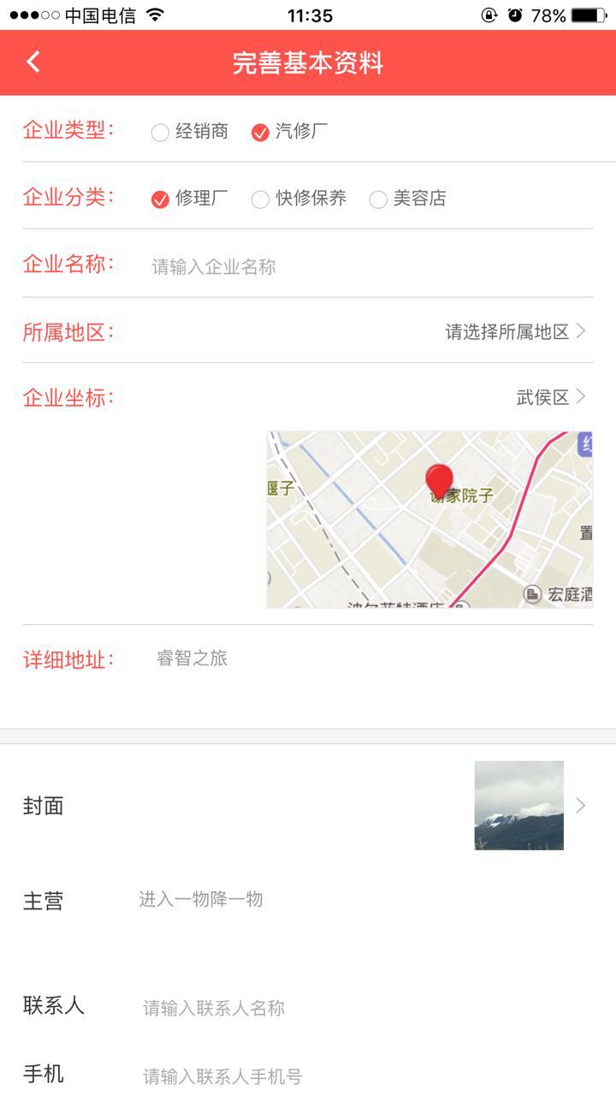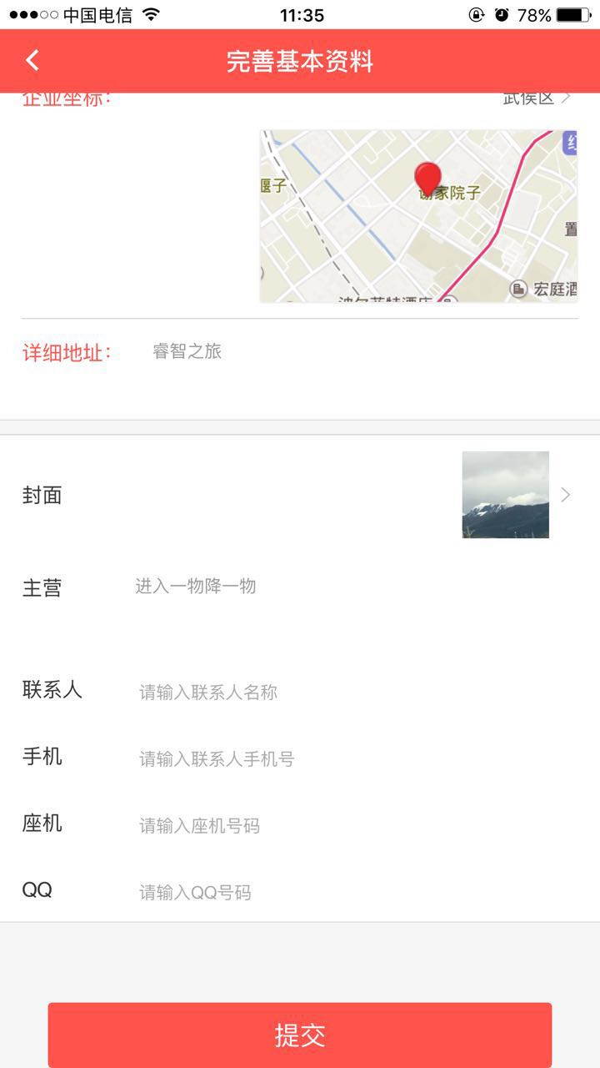



已调整

1. 点击右上角的消息图标后整个软件除了底部栏外全部变为空白，并不可恢复，需强退重启才能恢复。

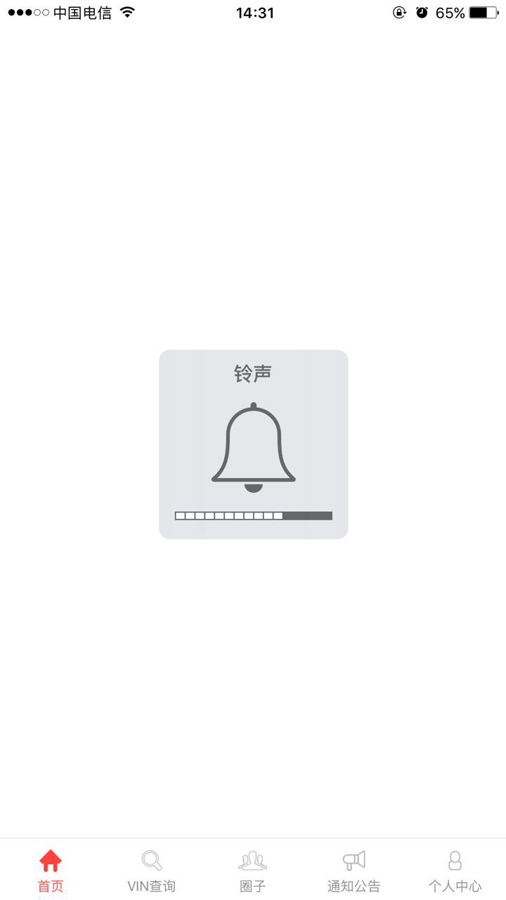

已调整

1. 配件求购列表：右上角的字 “有效期x天”只有底部显示出来。

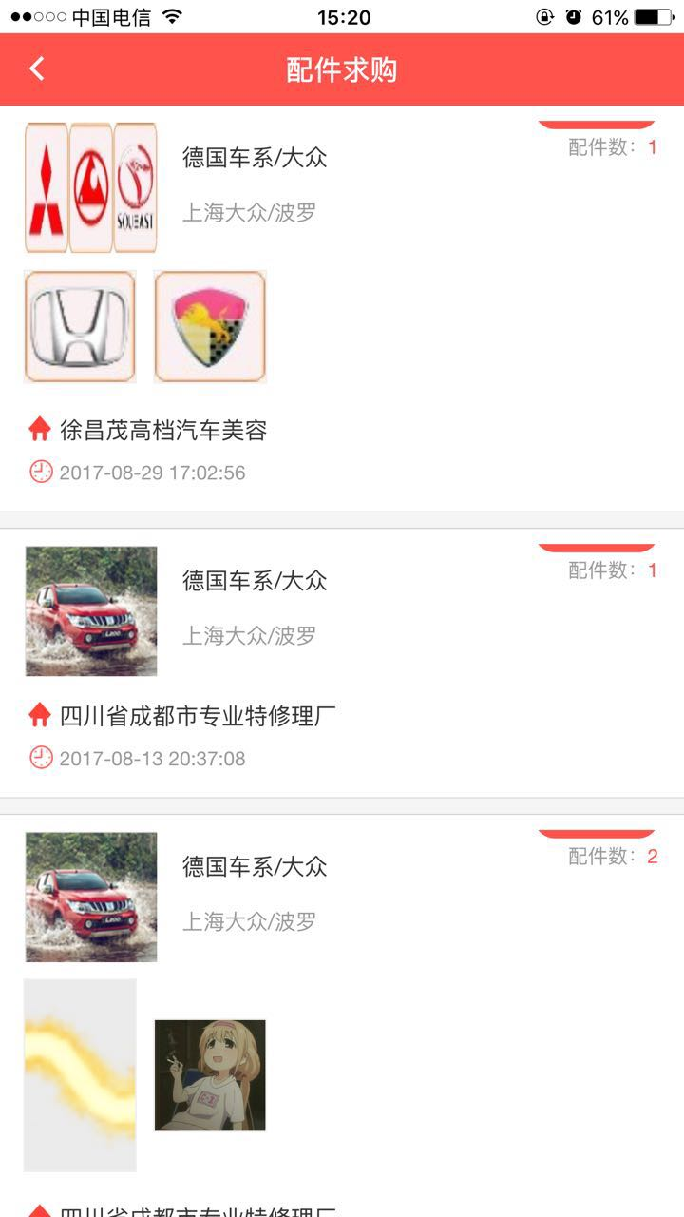 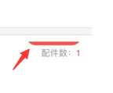

1. 已调整

5、打开很多页面都是这样，登录和未登录都一样，经常会出现请求数据失败的提示，有的是已经请求成功了的。

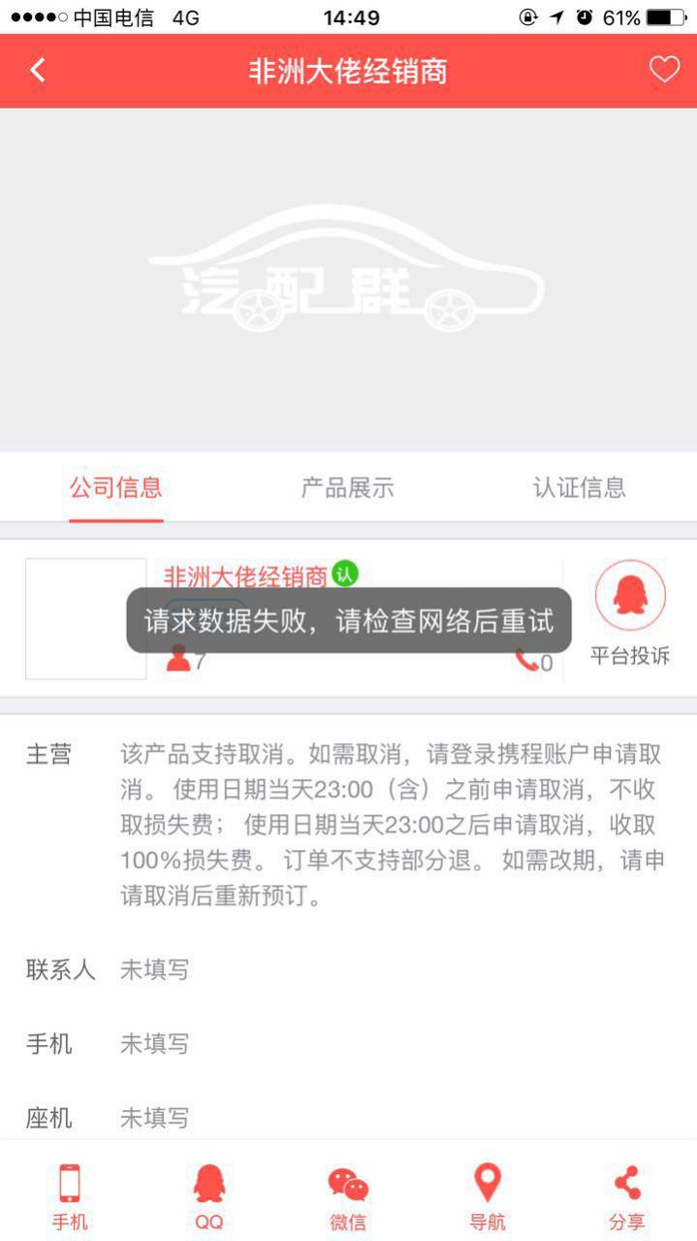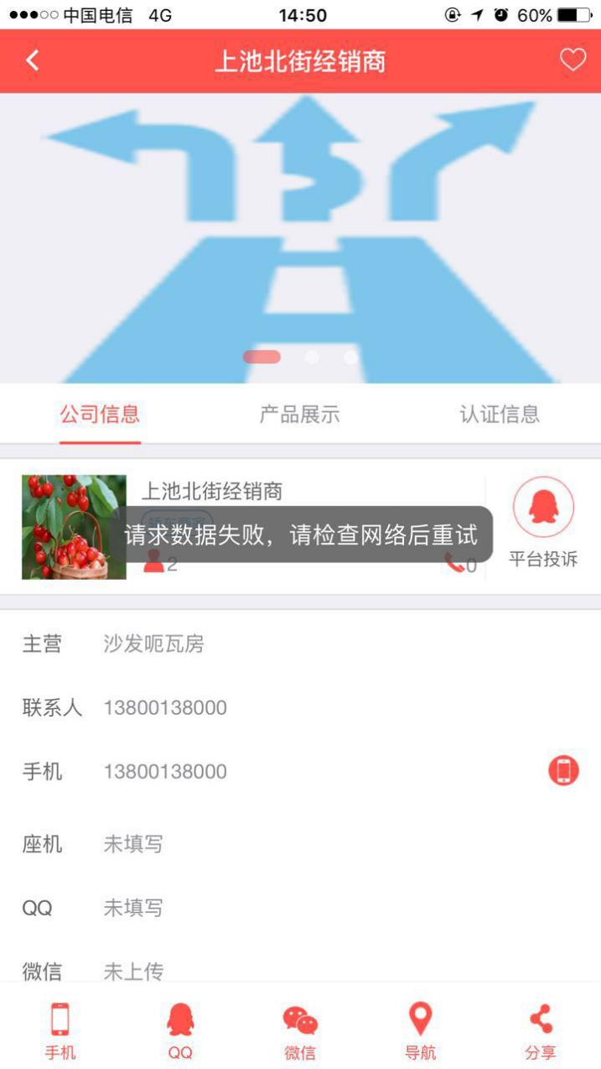

已调整

6、分享前4个不能用，只有圈子能用，点击微信和朋友圈进行分享时候显示的是左边图片的提示，点击QQ好友和QQ空间进行分享时候显示的右边图片的提示。

另外，圈子换个logo（直接用个人中心里面那个我的圈子那个图标就行）

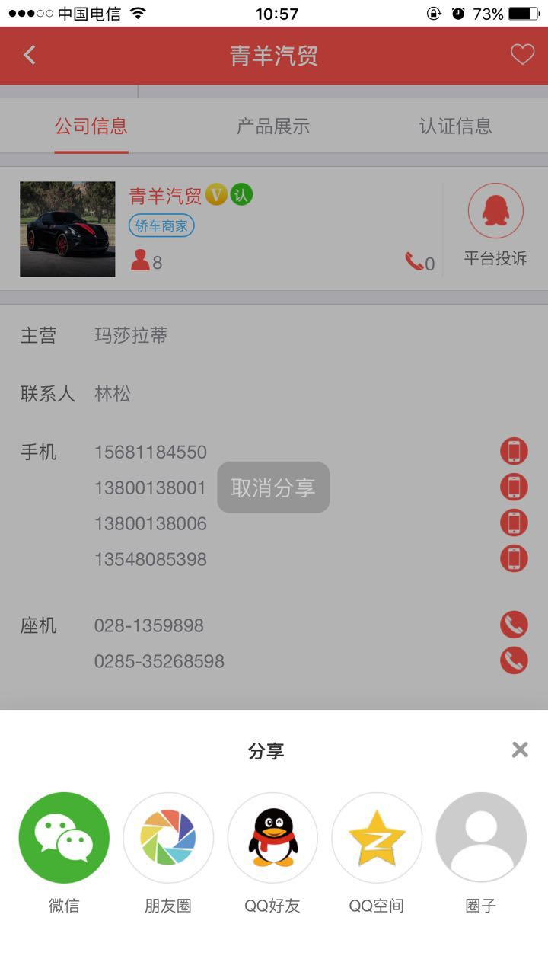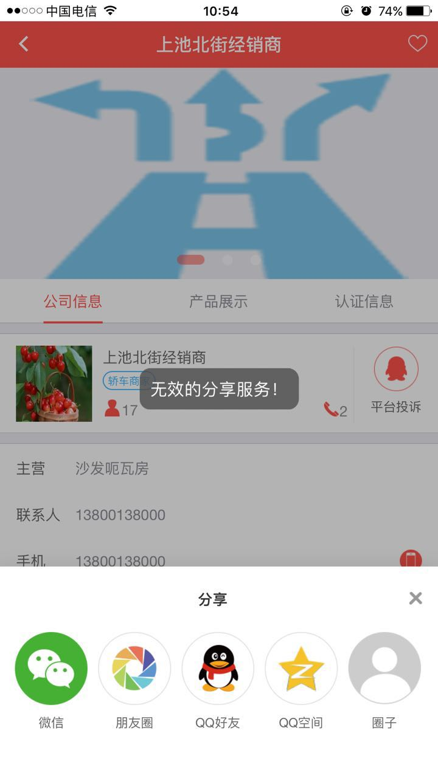



1.iso上在腾讯的应用信息填写与安卓的不一致，后面统一调整

2.已替换logo

7、企业产品展示、刚进入，默认是全部产品时什么都不显示，要点分类才有内容刷新出来。

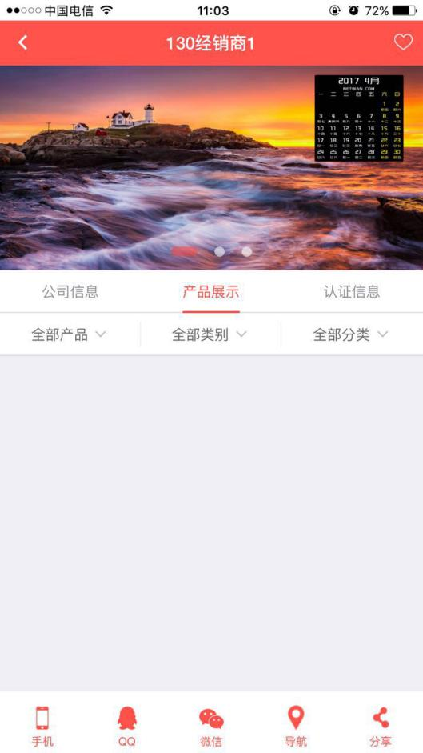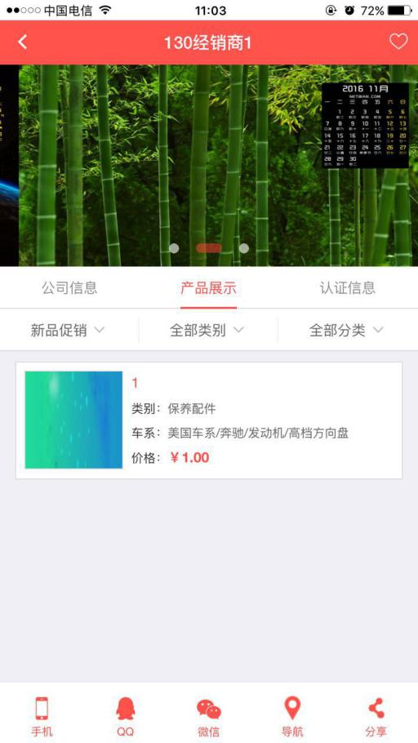

已调整

8、企业名片的所有内容都无法修改。参照原型如图。

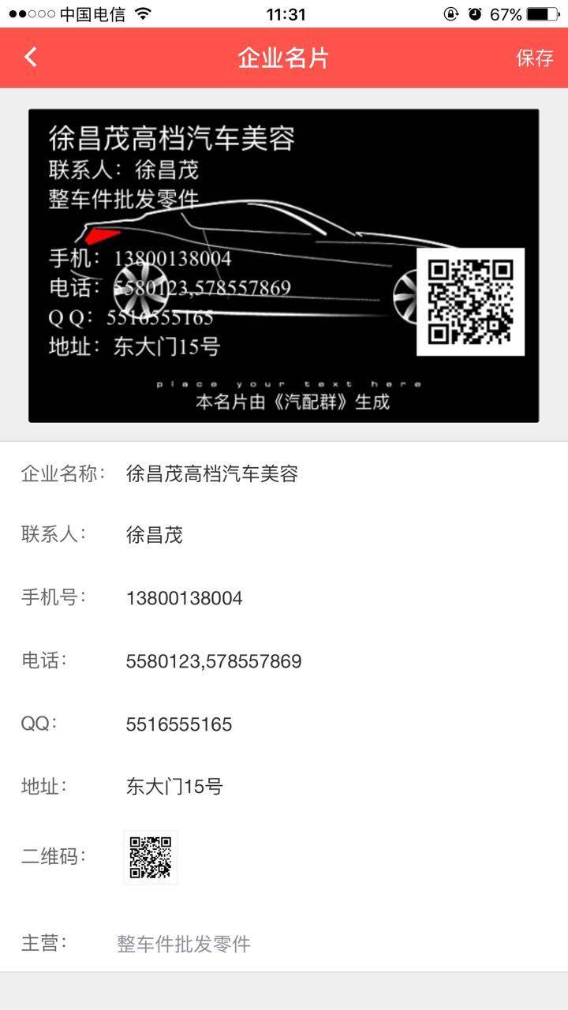

内容已调整为可修改

